Краткое описание Камигавы

Мир Камигавы является слиянием двух миров: миром смертных - Уцусиё и миром духов - Какуриё. Вместе они образуют сферу из которой состоит весь мир.
Мир смертных состоит из нескольких континентов, но большая часть из них не населены и не изучены.

Делиться основной континент на пять частей -

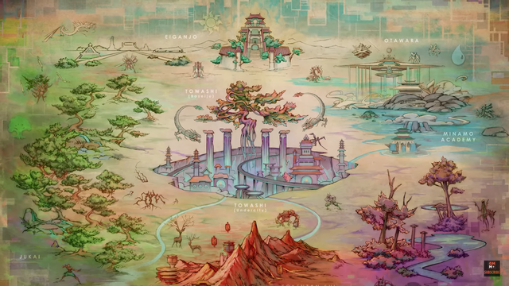
Товабара - Бескрайняя равнина, название которой означает «вечное поле», находящаяся в центре Камигавы.
На равнине расположен дворец Эйгандзё, имперский политический центр, а также резиденция Императора. Старая архитектура умело вписывается в современный дизайн, таким образом сохраняется ощущение баланса между новым и старым.
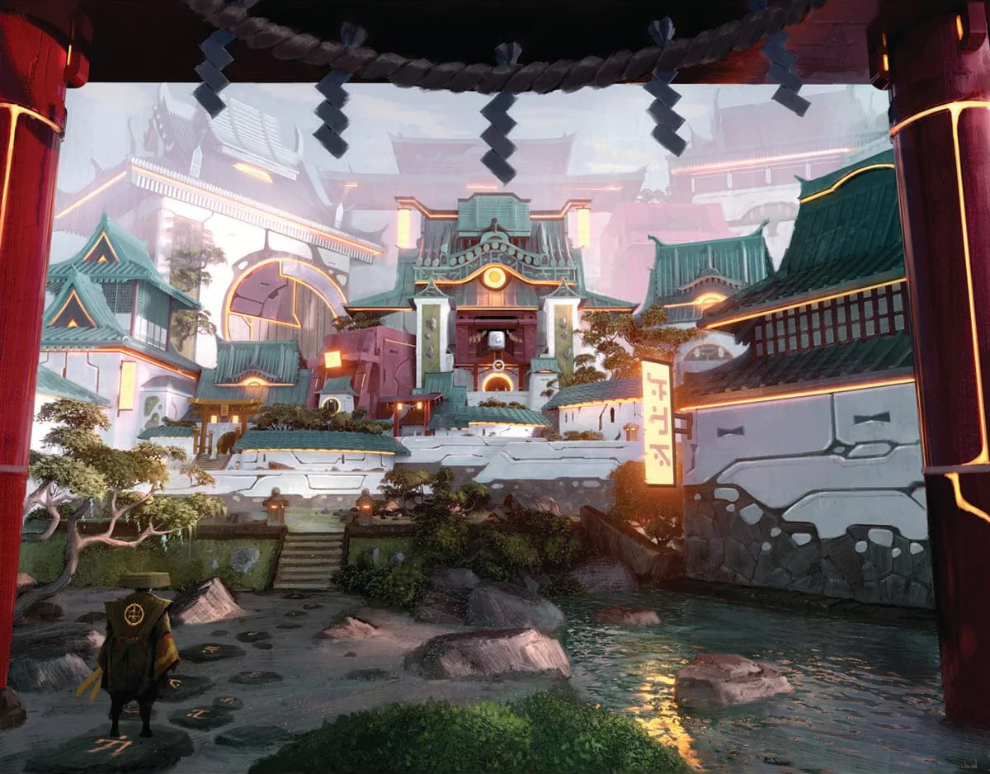

Отавара – Парящий над облаками город в регионе огромных озер, рек и водопадов.
Вместе с Академией Минамо, некогда сокрытой от всех посторонних, являются сосредоточением мудрости и знаний на всей Камигаве.

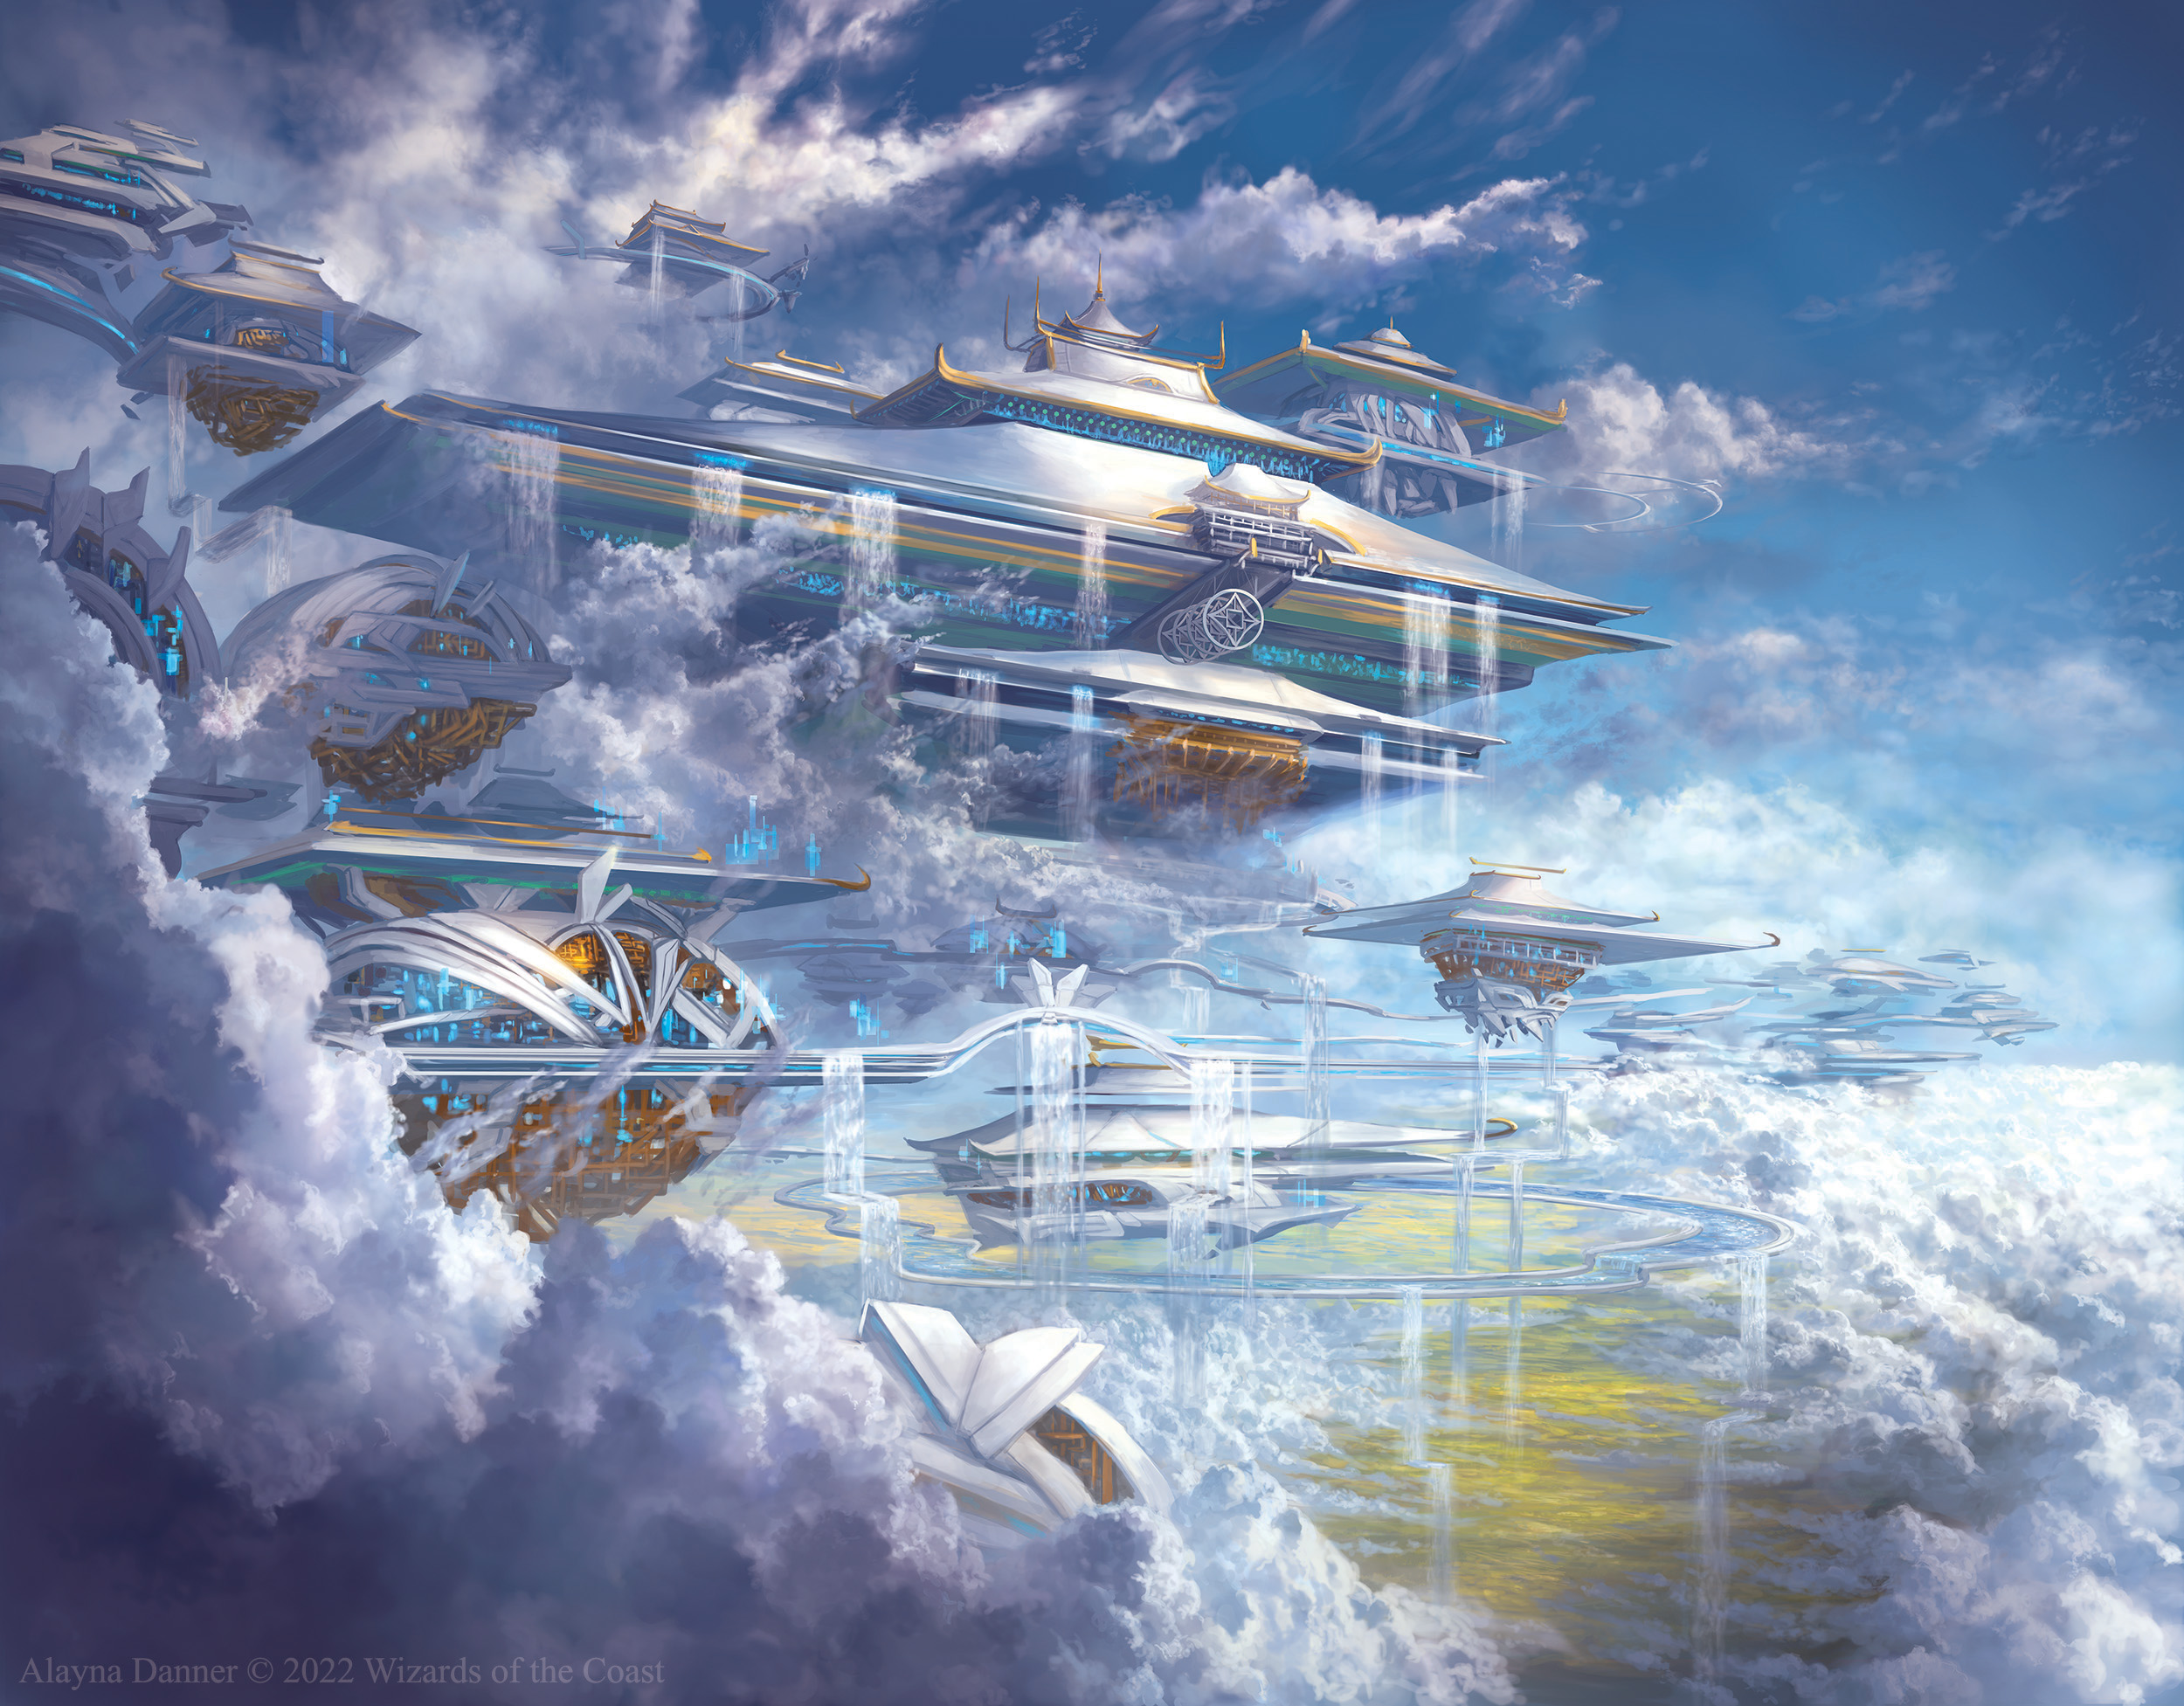

Такенума – регион зловонных болот с отравленной водой и гнилых бамбуковых лесов. Самый непригодный для жизни район Камигавы, однако, беднейшие из представителей незуми, огров и людей образовали здесь свои поселения.

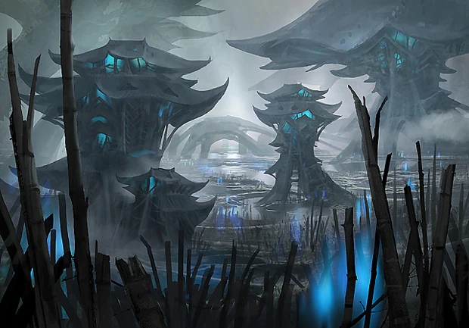
\

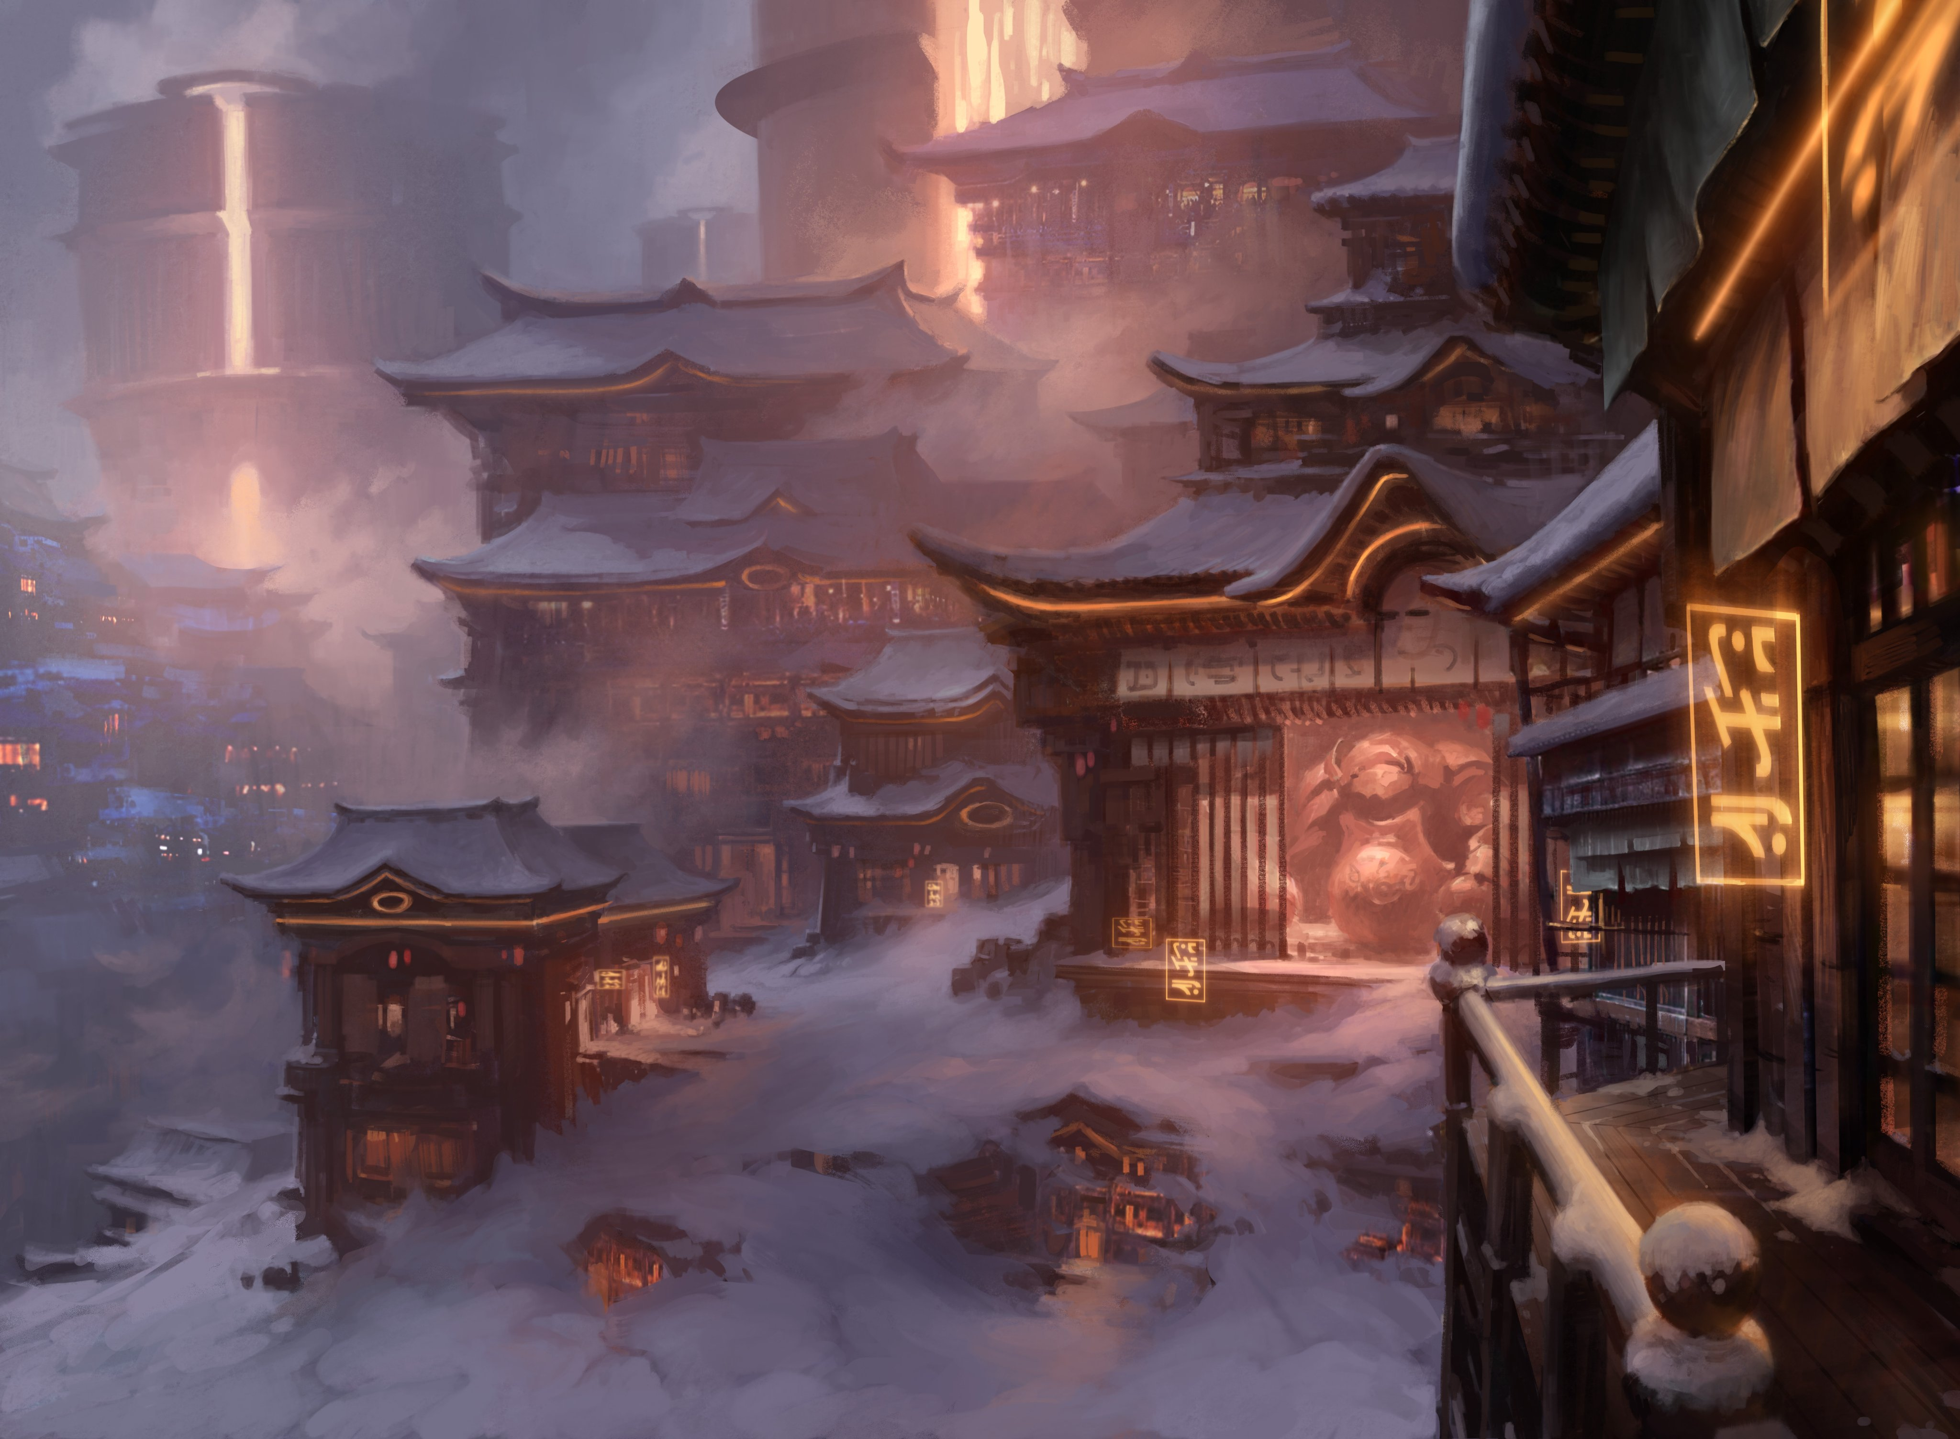
Горы Сокензан – горный хребет Сокензан является самым большим в Камигаве и расположен к югу от Эйгандзё. Здесь находится множество поселений ремесленников, образовав города недалеко от вулканов, используя энергию магмы в промышленных целях, а по соседству находится множество банд разбойников, состоящих из акки, огров, а так же самураев-отступников.

Лес Джукай - это древний лес, состоящий в основном из огромных деревьев. Его площадь почти такая же, как у всех окрестных территорий вместе взятых. В лесу жили орочи и люди: монахи-будоки и каннуси, а в приграничных районах обитали кицунэ, построившие там множество деревень. Вдоль северо-западного леса располагались многочисленные деревни кицунэ, а на юге - более крупные.

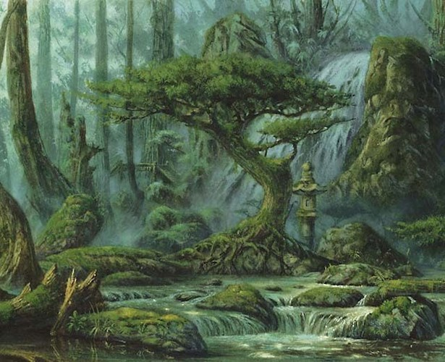

Расы, населяющие Камигаву

Люди — являются одной из самых многочисленных рас на Камигаве, и встретить ее представителей можно в любом ее регионе. Универсальная и адаптивная раса, отличающаяся разнообразием культур, навыков и характеров. Обладают склонностью ко многим профессиям и способностям благодаря своей адаптивности и разностороннему образу жизни. Способны быстро осваивать новые знания и умения, что делает их универсальными в различных сферах деятельности.
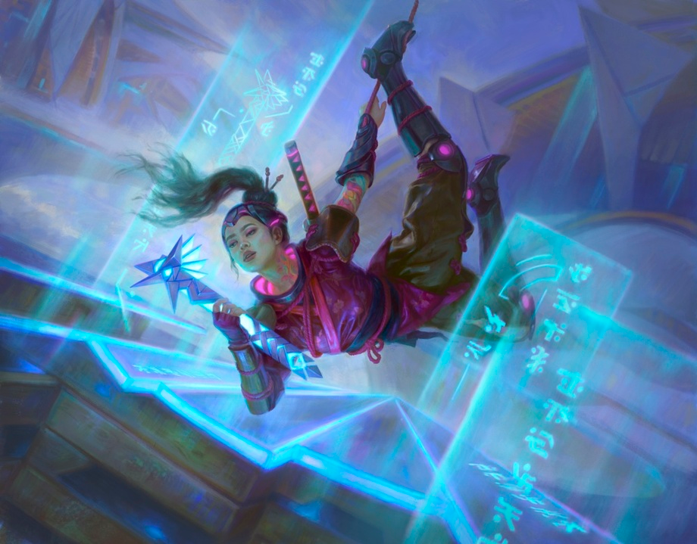

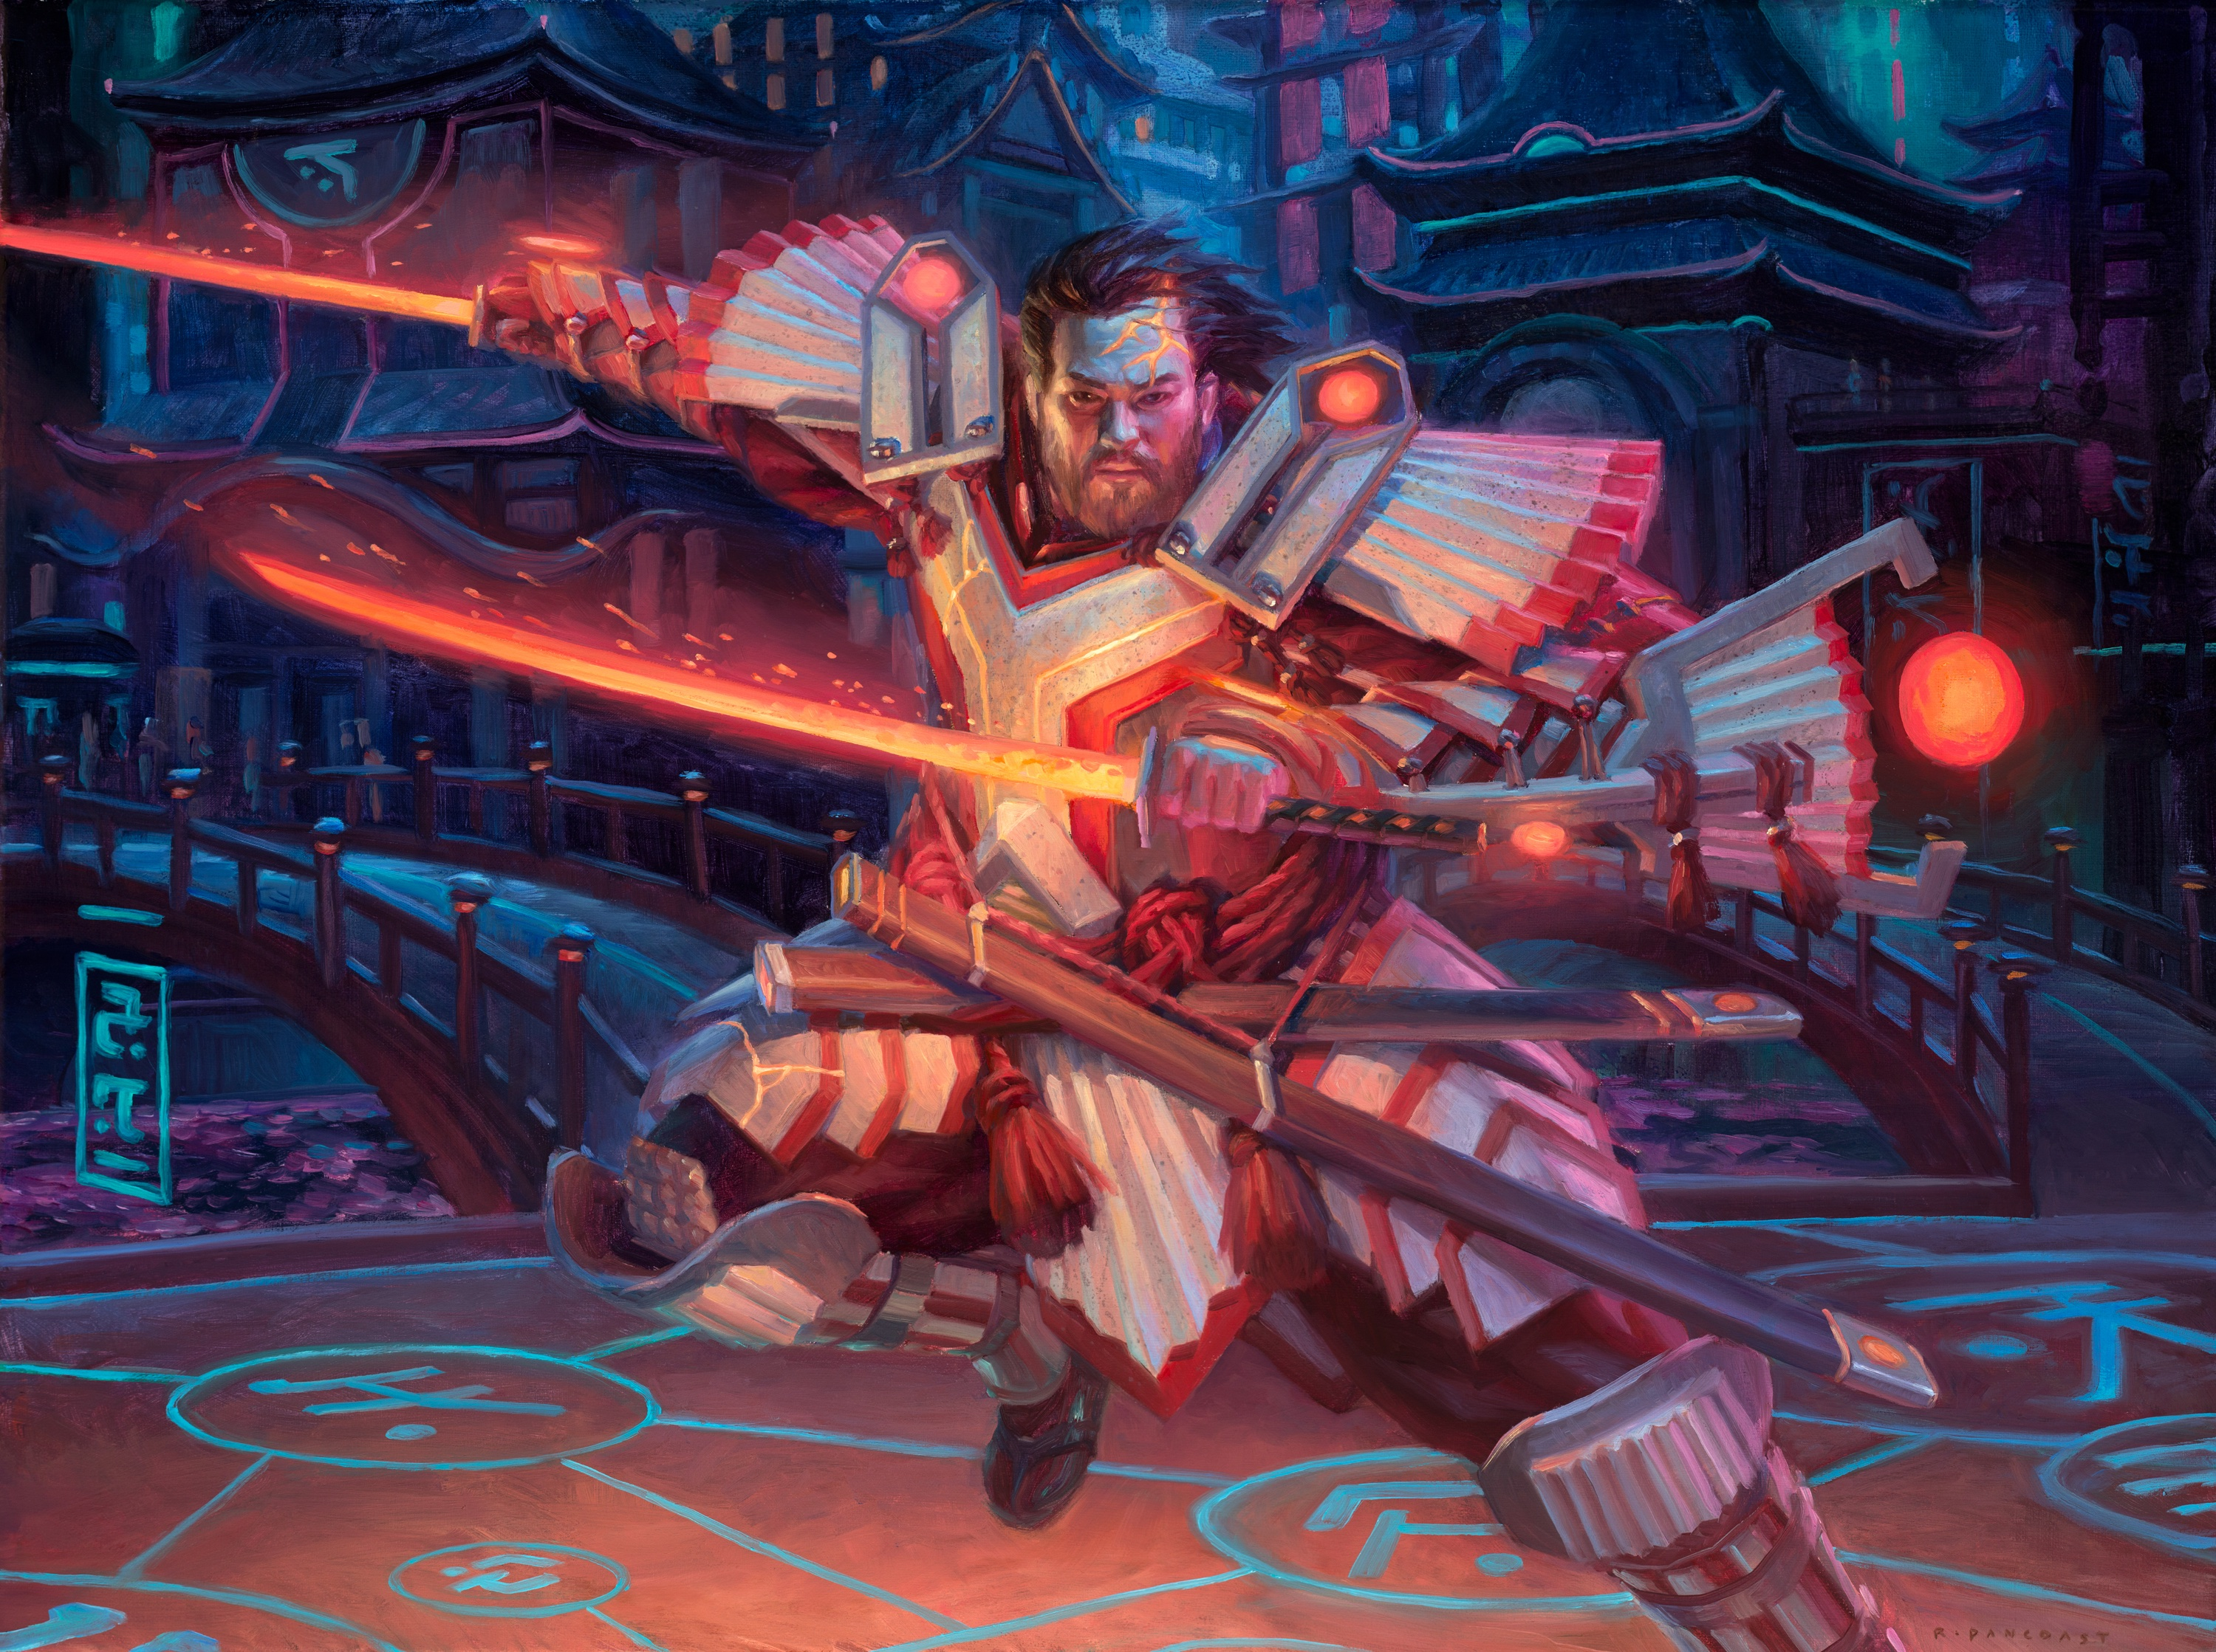

Нэзуми — это раса антропоморфных крыс. Это очень многочисленная раса: говорят, что у каждого нэзуми есть сорок братьев. Они живут в трясинах болота Такенума и на окраинах более крупных городов, таких как Нумаи и Товаши, иногда совершая набеги на эти города в поисках провизии или развлечений. Нэзуми часто являются жертвами стереотипов и расизма, в результате чего они живут в бедности и озлоблены на другие расы.

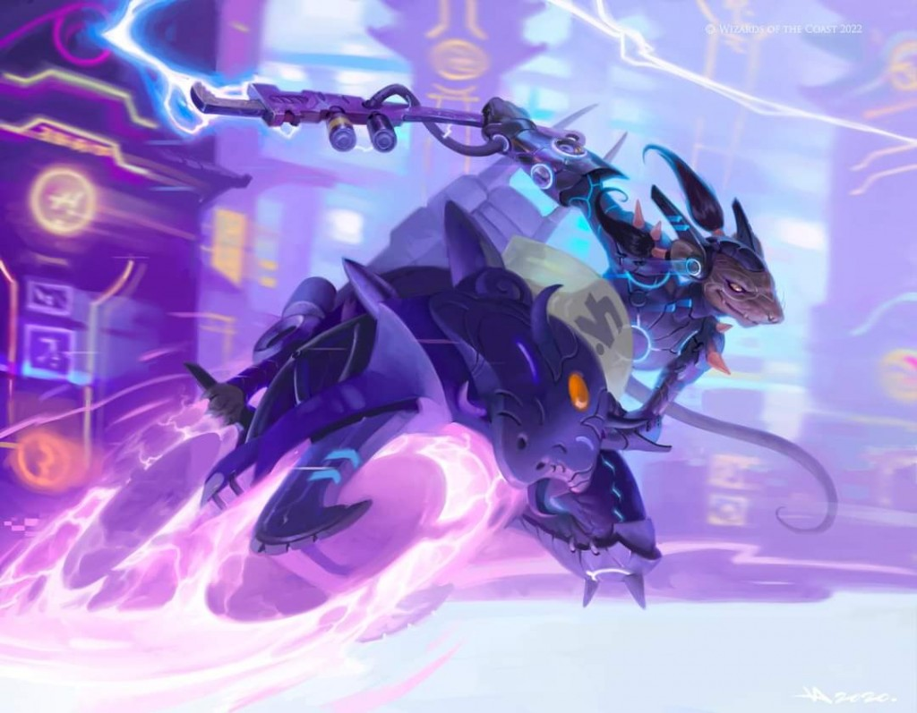

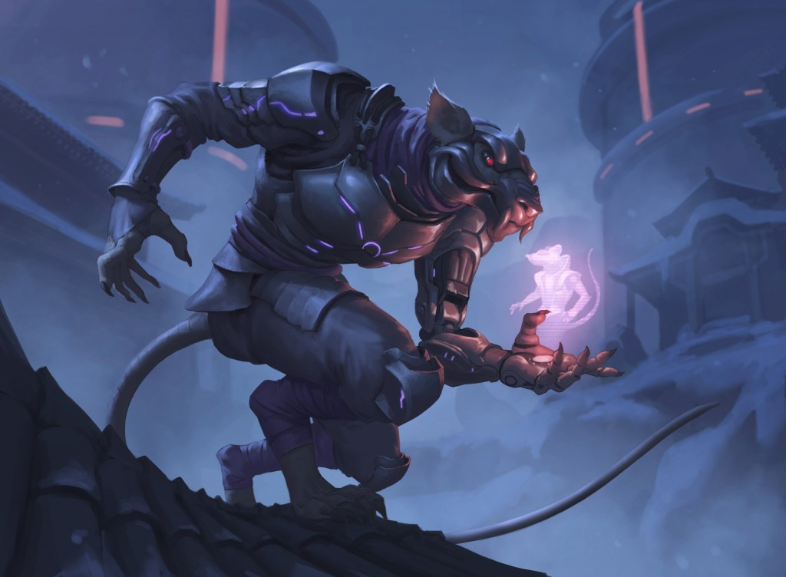

Орочи — раса змее-людей, населявших могучие леса Джукай. Орочи крупные и сильные существа, обладающие мускулистым телосложением, выносливостью и боевым духом. Они известны своей воинственностью и преданностью своему племени или клану. В основном обитают в гористых и лесистых районах Камигавы, живя в племенных общинах или военных отрядах. Орочи ценят силу, мастерство в бою и демонстрацию своей силы для поддержания своего статуса в обществе. У орочи развито чувство соперничества, и они часто стремятся к лидерству или признанию своей силы внутри своего племени.
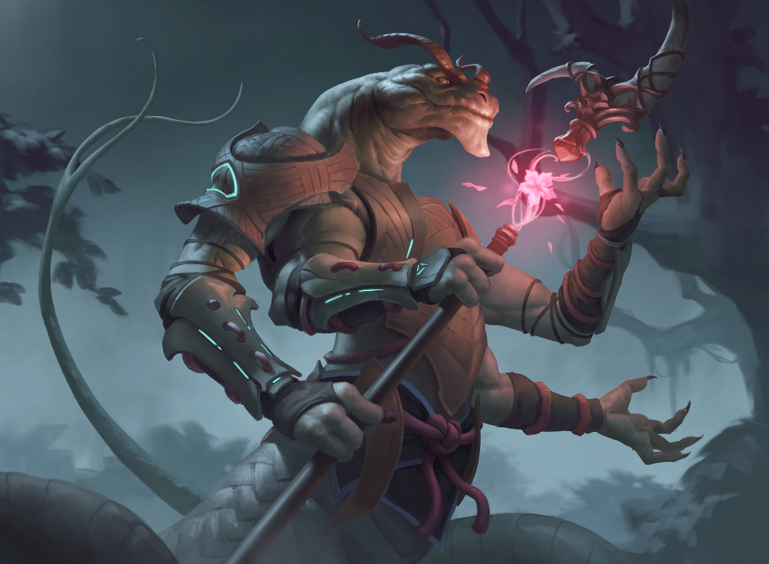

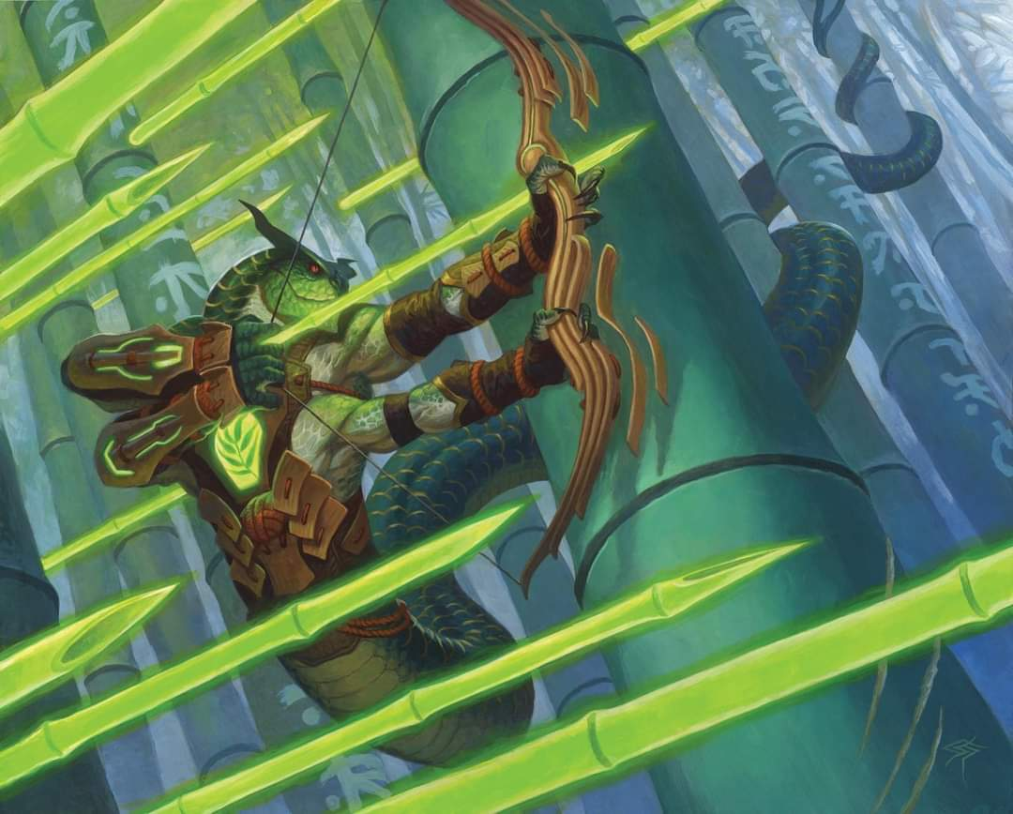

Китсунэ — это гуманоидные существа с чертами лисы. Обитают в основном в лесистых местностях, где они находят убежище и ведут свою культуру в тесной связи с природой. Обладают высокой ловкостью и интеллектом, что делает их отличными охотниками, разведчиками и мудрыми советниками. Их общество часто основано на традициях, магии и уважении к природе, что делает их связанными с духами и силами природы. Китсунэ известны своей хитростью, ловкостью и мастерством в общении с духами и природными силами.

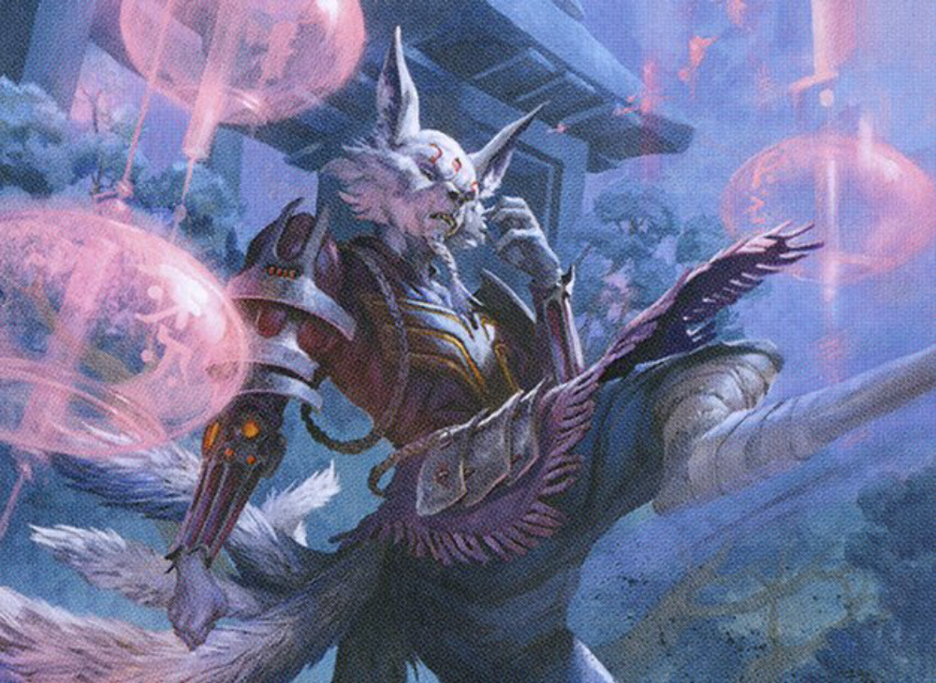

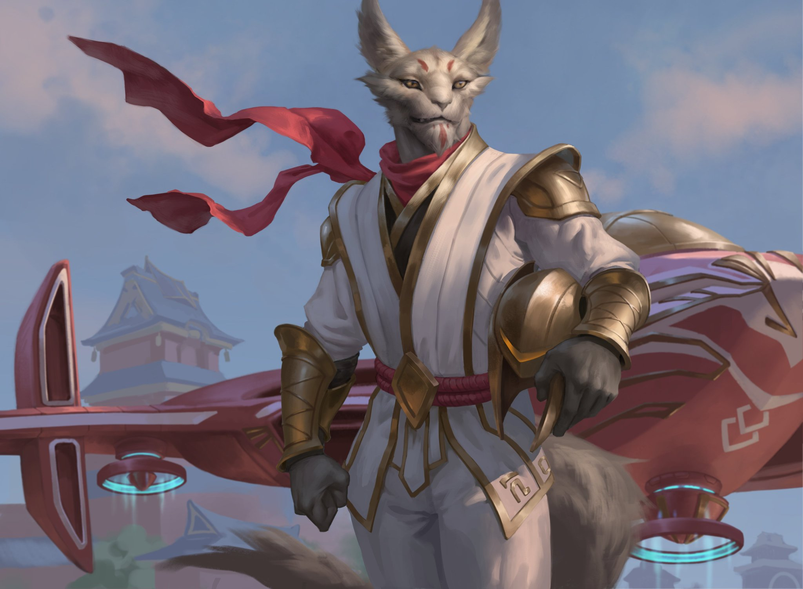

Соратами — обладают стройными телами, голубовато-серой кожей и длинными ушами, которые могут заворачиваться над головой. Основная черта соратами – это способность к полёту. Они живут в облаках, перемещаясь благодаря своим способностям и создавая города на небесах. Их внешность отличается изяществом и элегантностью, что подчеркивает их выдающуюся грацию. Соратами известны своими глубокими знаниями в области магии и технологий, особенно в исследовании арканы и создании инноваций.Они часто предпочитают оставаться изолированными от других рас, сохраняя нейтральное отношение к конфликтам и делам на поверхности мира.

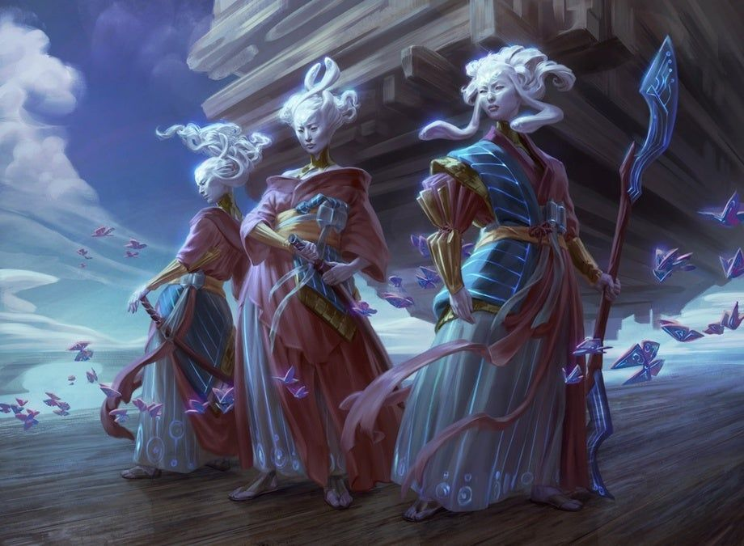



Aкки — гоблины, обитающие в горах Камигавы. Они очень территориальны, увлечены огнем и шалостями. Из-за их присутствия в этих местах, мало кто посещает Сокензан.
\Акки низкие, с длинными заостренными носами, четырехпалыми руками и трехпалыми ногами с длинными когтями, короткими рожками, выступающими из лба. У акки маленькое, жилистое тело, но их спины защищены крупными панцирями, покрытыми короткими шипами; эти панцири развивались годами, поскольку шалости акки становились все более саморазрушительными.
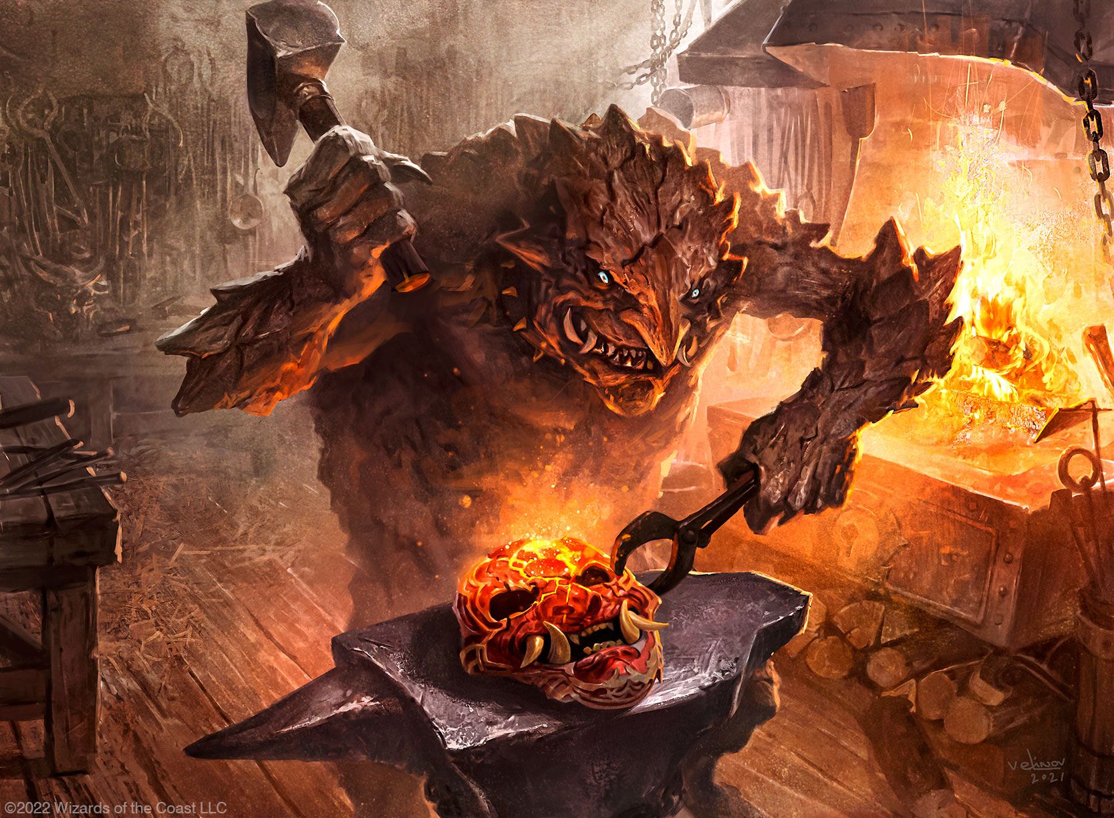
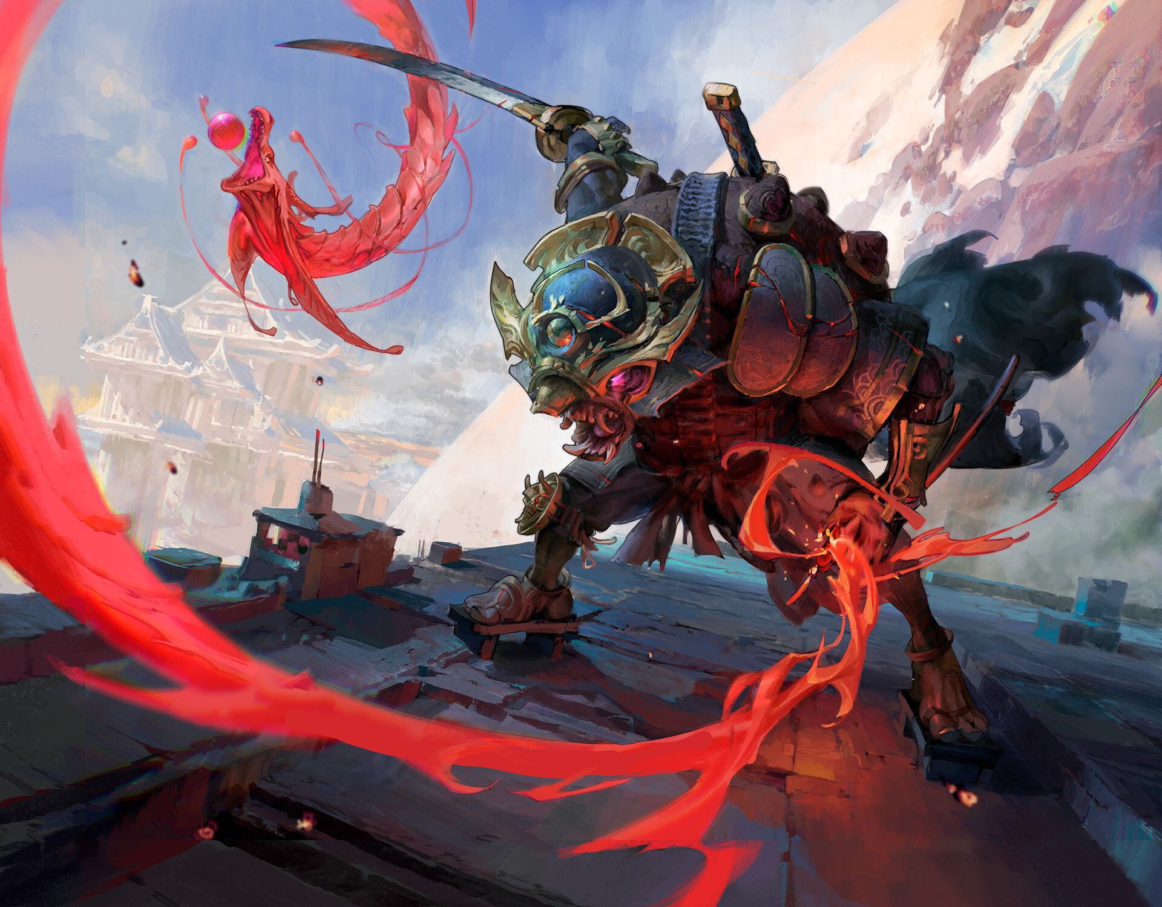

Каппа — черепахо-подобные гуманоиды с панцирем на спине и торсе. Эти существа живут вблизи водоемов, имеют отличные плавательные навыки и связывают свою культуру с водой и природой. Каппа обладают мудростью и духовностью, ценят гармонию с природой.
Они организованы в кланы или племена, где старейшины играют важную роль. В бою предпочитают защиту и используют свои способности для защиты своих земель и водоемов.
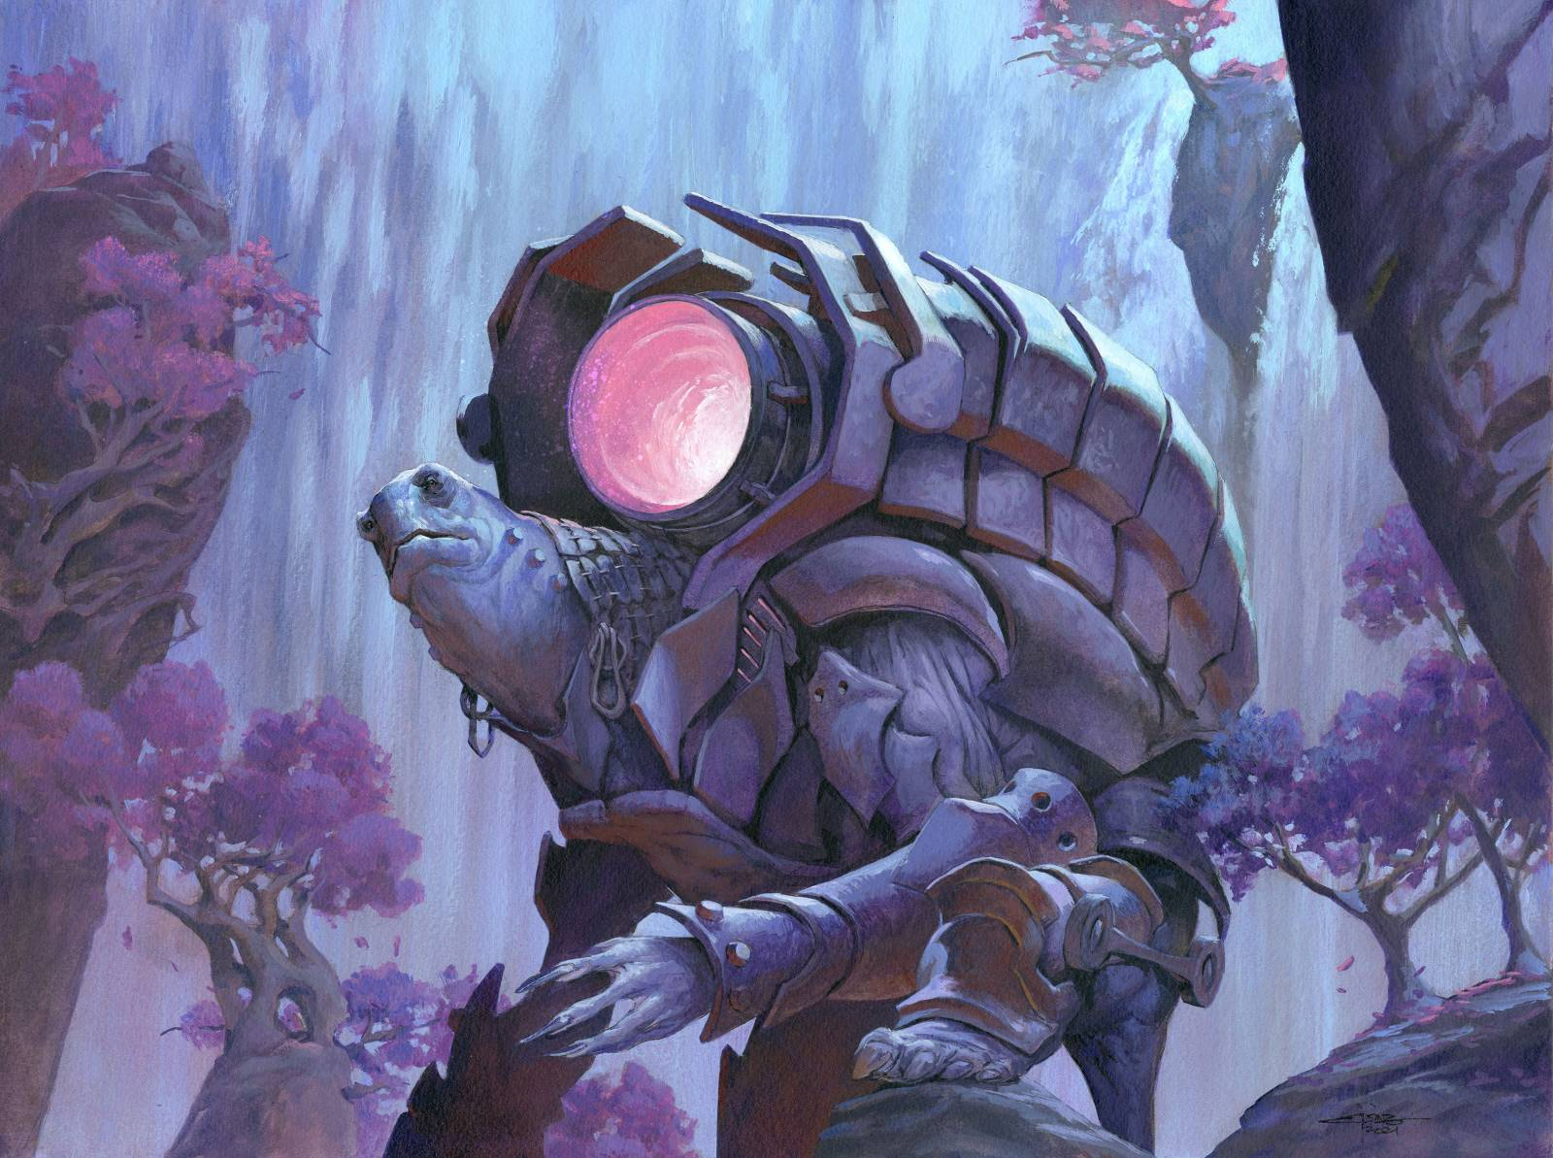
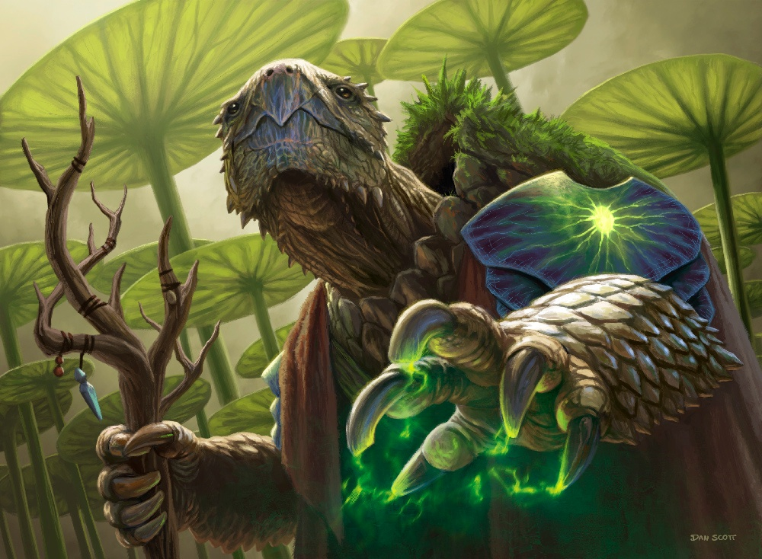

Нантуко — это разнообразная раса жукообразных существ, обитающих в различных средах Камигавы. У них могут быть разные размеры и формы, включая крылья или плавники, помогающие в маневрировании в воздухе или на поверхности воды. Например, некоторые из них могут быть высокоорганизованными, иметь обширные знания в области технологий и наук, в то время как другие ориентируются на примитивные методы охоты и сбора ресурсов. Нантуко обычно населяют города, которые располагаются в деревьях или под землей.
Они умело используют свои природные способности и технологии для выживания и развития в мире Камигавы. В их культуре существует уважение к мастерству и науке, и они стремятся к совершенствованию своих навыков в области изобретательства и инженерии.



